HỌC SINH HÀO HỨNG THAM GIA HỘI THI
VẼ TRANH THEO SÁCH, BÁO
CHỦ ĐỀ: “HẢI PHÒNG – 70 NĂM RỰC MÀU PHƯỢNG ĐỎ”

🎨 Sáng ngày 27/4/2025, tại Nhà Thiếu nhi thành phố Hải Phòng, không khí rộn ràng, đầy sắc màu đã bao trùm khi hàng trăm học sinh đến từ các trường tiểu học và trung học cơ sở trên toàn thành phố hào hứng tham gia Hội thi vẽ tranh theo sách, báo với chủ đề: “Hải Phòng – 70 năm rực màu phượng đỏ”.
🎉 Hội thi là một hoạt động vô cùng ý nghĩa nằm trong chuỗi sự kiện chào mừng 70 năm ngày Giải phóng Hải Phòng (13/5/1955 – 13/5/2025). Đây không chỉ là sân chơi bổ ích dành cho thiếu nhi yêu thích hội họa, mà còn là dịp để các em tìm hiểu sâu sắc hơn về truyền thống lịch sử, văn hóa và vẻ đẹp quê hương – mảnh đất Cảng thân yêu rực rỡ sắc phượng đỏ mỗi độ tháng Năm về.
🌺 Với trí tưởng tượng phong phú và tình cảm chân thành dành cho quê hương, các em học sinh đã thể hiện những bức tranh sống động, sáng tạo và giàu cảm xúc. Thành phố Hải Phòng hiện lên dưới nét bút ngây thơ nhưng đầy tự hào với những hình ảnh gần gũi: hoa phượng đỏ nở rực bên mái trường, Cầu Rào bắc qua dòng sông thơ mộng, Nhà hát lớn cổ kính, những đoàn tàu tấp nập nơi cảng biển…. Mỗi bức tranh là một câu chuyện, một góc nhìn đầy yêu thương của tuổi thơ về thành phố quê hương đang ngày càng đổi mới, phát triển.
🌟 Nhiều tác phẩm được Ban Giám khảo đánh giá cao không chỉ bởi ý tưởng độc đáo mà còn bởi kỹ thuật thể hiện tinh tế, giàu tính nghệ thuật. Qua từng nét vẽ, các em không chỉ thể hiện năng khiếu mỹ thuật mà còn bộc lộ tình yêu Hải Phòng một cách hồn nhiên, sâu sắc.
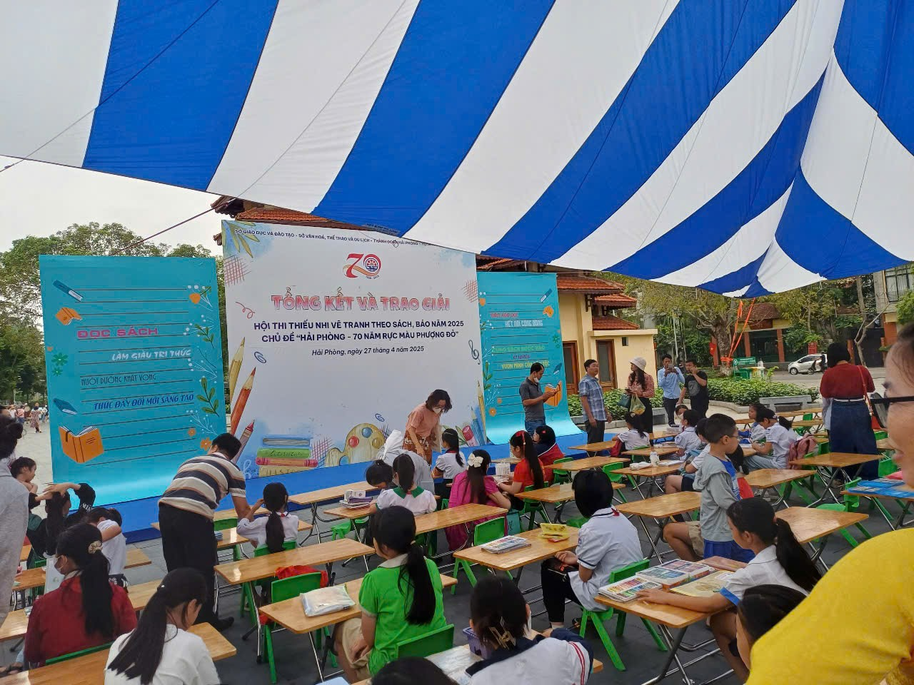

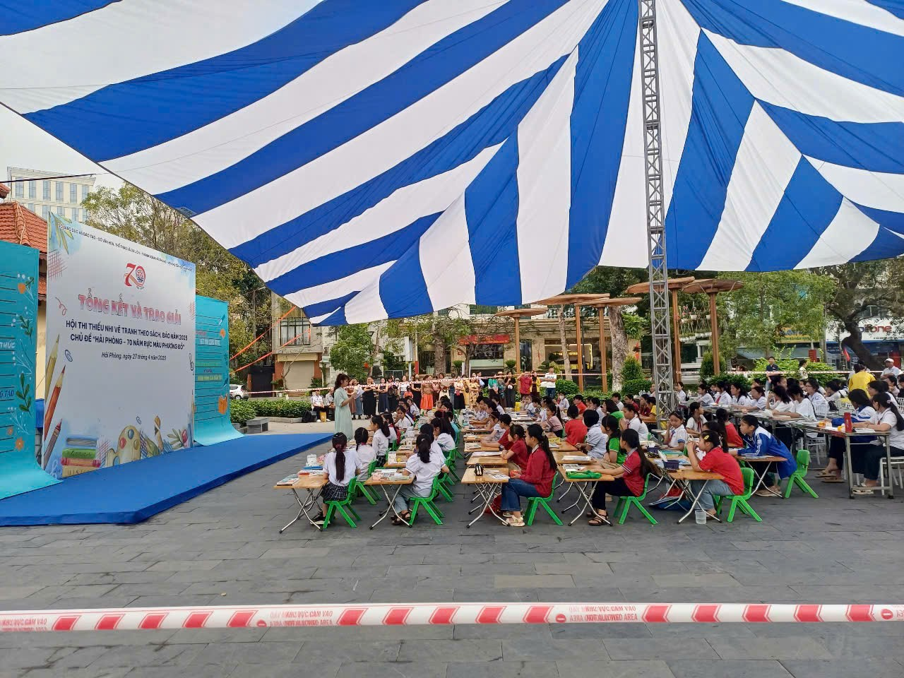
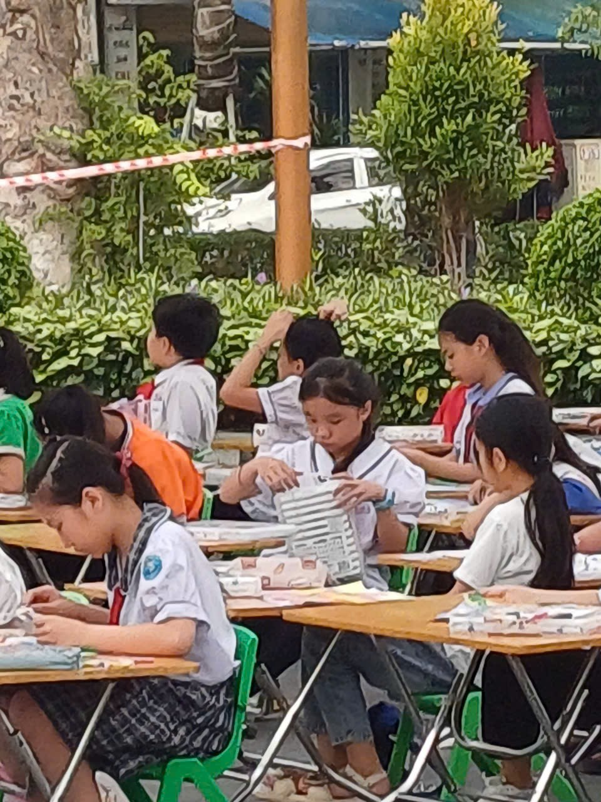
🎖Trong hội thi năm nay, trường Tiểu học Đoàn Xá vinh dự có đại diện tham gia là em Phùng Minh Ngọc – học sinh lớp 5E. Với sự chuẩn bị kỹ lưỡng và đam mê hội họa, Minh Ngọc đã mang đến hội thi một bức tranh tràn đầy cảm xúc, thể hiện vẻ đẹp tươi sáng của thành phố Hoa phượng đỏ trong mắt một học sinh tiểu học. Đây không chỉ là niềm tự hào của cá nhân em, mà còn là niềm vinh dự của toàn thể thầy trò nhà trường.
🎖Trong hội thi năm nay, trường Tiểu học Đoàn Xá vinh dự có đại diện tham gia là em Phùng Minh Ngọc – học sinh lớp 5E. Với sự chuẩn bị kỹ lưỡng và đam mê hội họa, Minh Ngọc đã mang đến hội thi một bức tranh tràn đầy cảm xúc, thể hiện vẻ đẹp tươi sáng của thành phố Hoa phượng đỏ trong mắt một học sinh tiểu học. Đây không chỉ là niềm tự hào của cá nhân em, mà còn là niềm vinh dự của toàn thể thầy trò nhà trường.
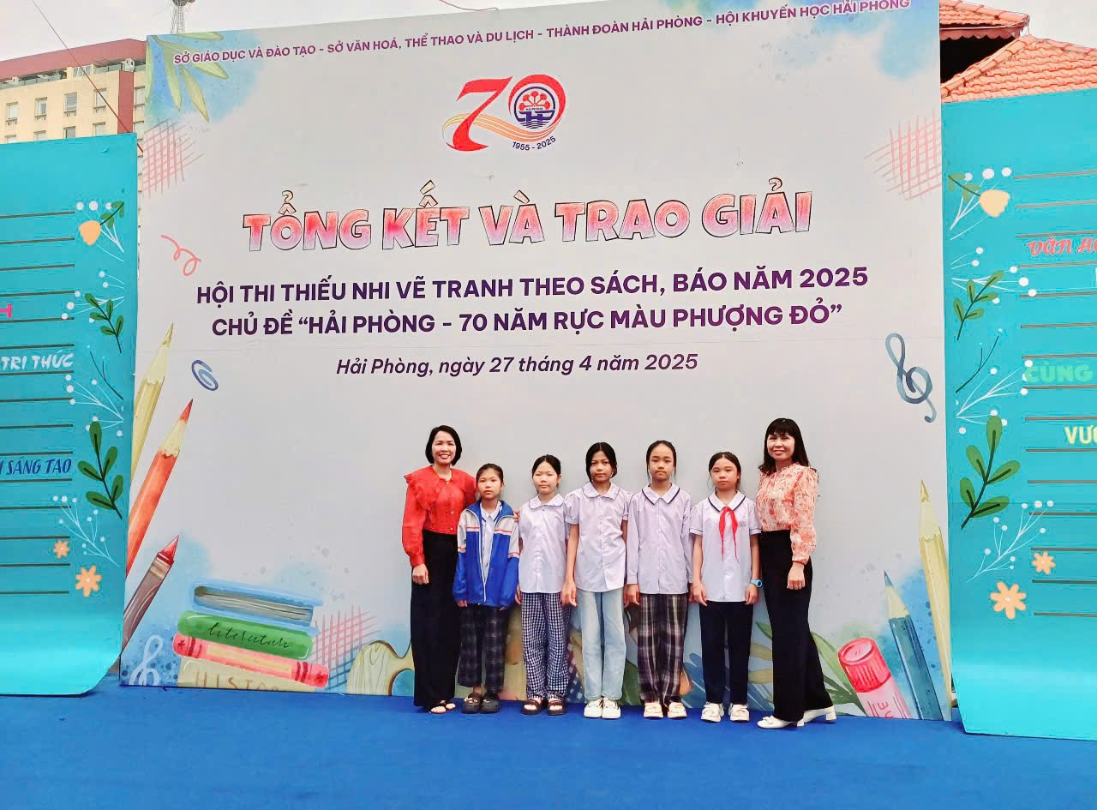
💖 Hội thi đã khép lại, nhưng dư âm của một ngày hội sáng tạo, rực rỡ sắc màu vẫn đọng lại trong tâm hồn mỗi học sinh. Những trải nghiệm ấy sẽ là hành trang quý giá, tiếp thêm động lực để các em tiếp tục nuôi dưỡng tình yêu quê hương, phát huy tài năng, vươn lên học tốt – rèn chăm, xứng đáng là những búp măng non thành phố Cảng – thế hệ tương lai rực rỡ và đầy triển vọng.

